1). «Золотавий кінь» 2025
полотно, акрил, 50 × 60 × 2 см
живопис, А2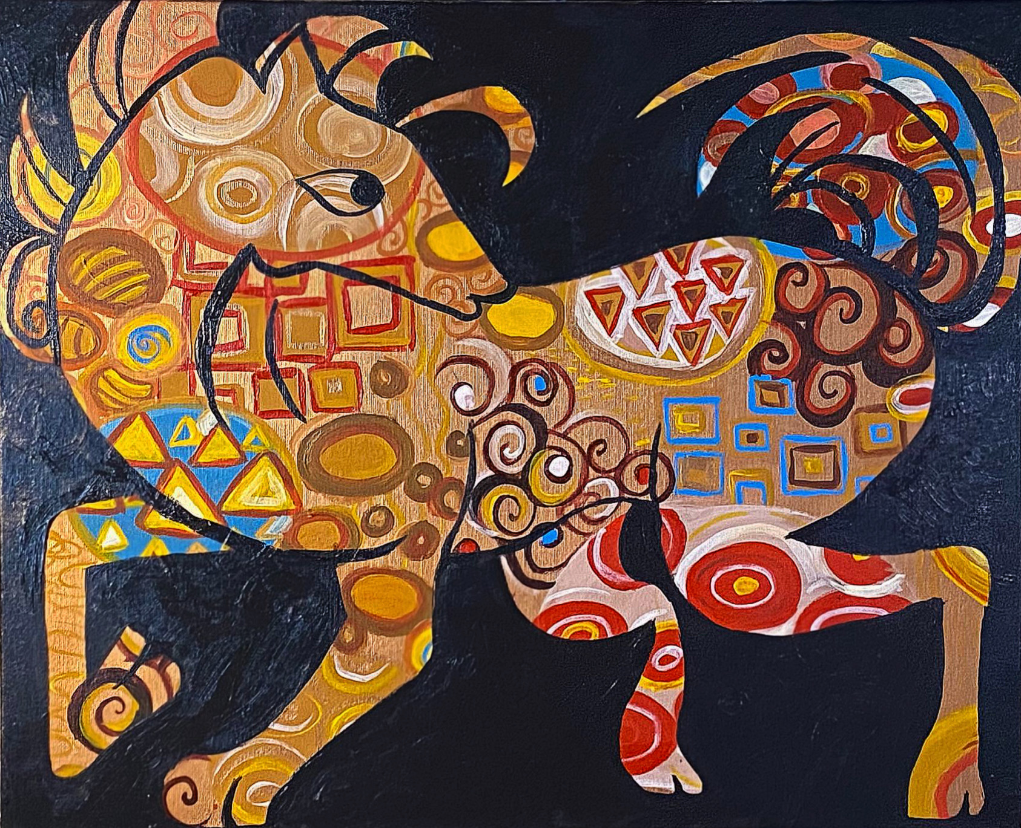

2). «Казка про Лісовика» 2026
полотно, олія, 60 × 40 × 2 см
живопис, А2
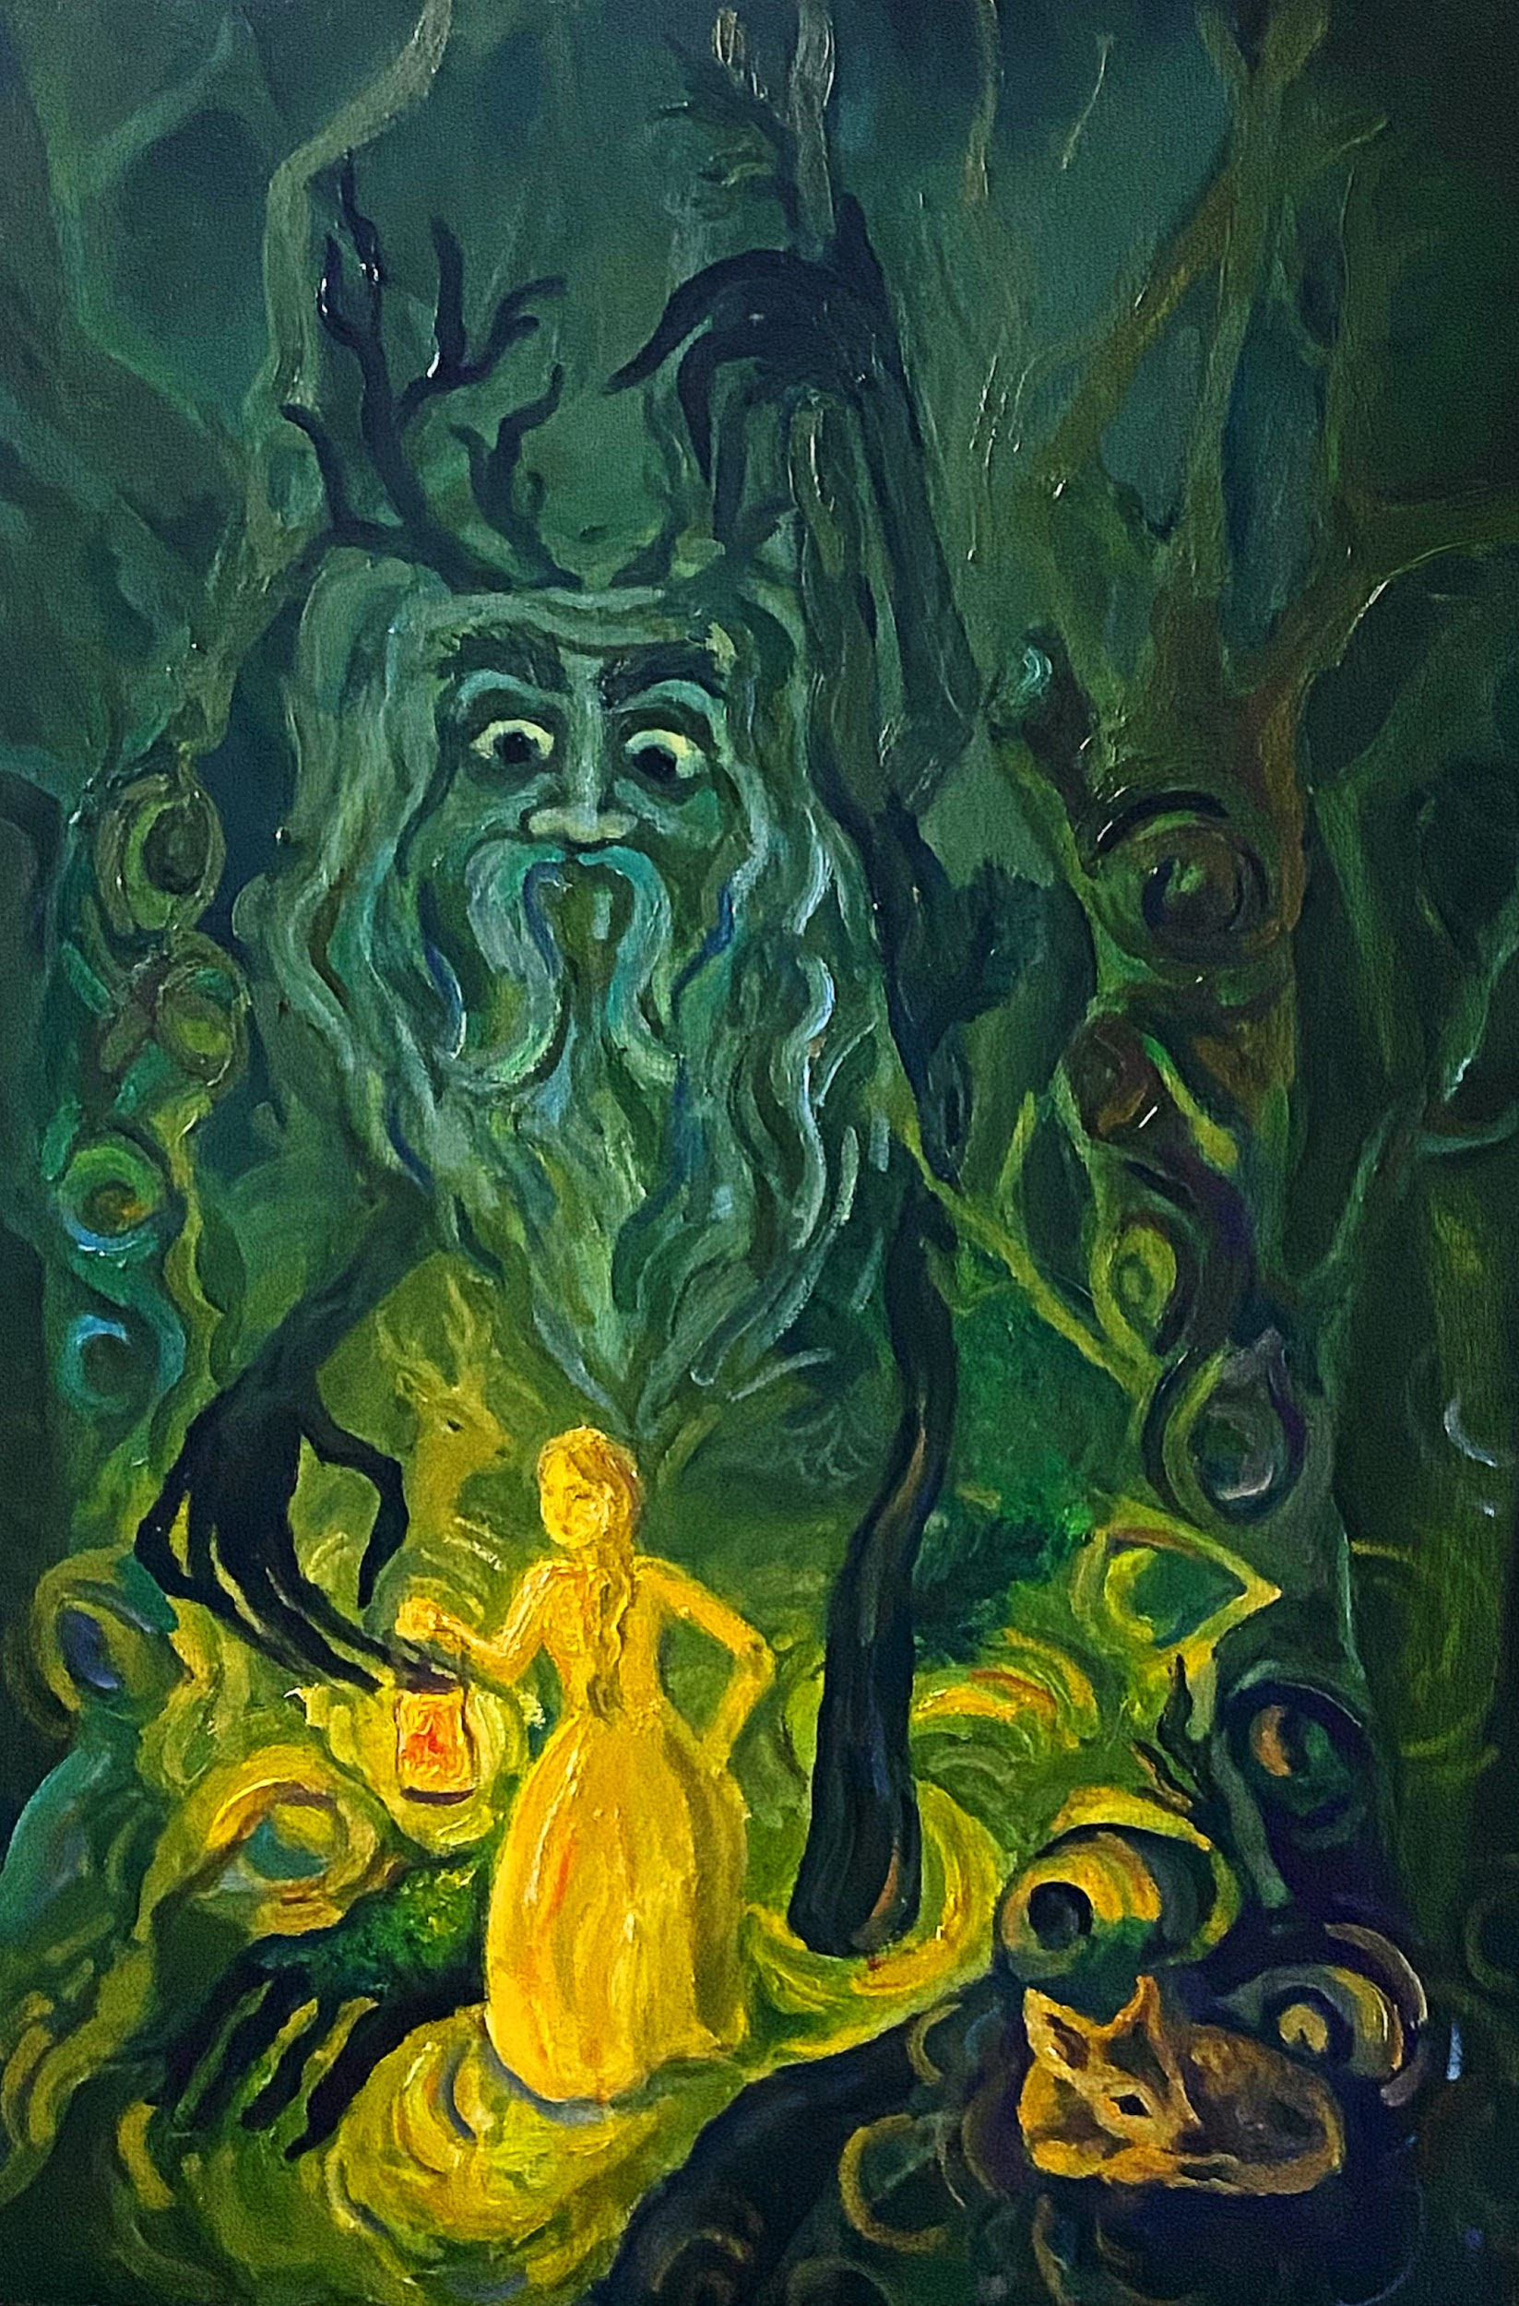

3). «Казка про Вовкулаку» 2026
папір, маркери, 42 × 60 × 2 см
графіка, А2
